# 硬件设备准备

* 电脑一台，内存>=8G，可用磁盘空间大于 80G。
* 安装 VMware Workstation Pro 虚拟机软件，用于创建虚拟机。
* 创建两台虚拟机，安装 CentOS-7.x-x86_64 系统。

实验环境详情

|  |  |  |
| --- | --- | --- |
| 主机名（FQDN） | IP 地址（NAT） | 描述 |
| linux-node1.example.com | eth0:192.168.56.11 | 1VCPU、2G 内存、一块硬盘 sda50G（动态） |
| linux-node2.example.com | eth0:192.168.56.12 | 1VCPU、2G 内存、一块硬盘 sda50G（动态） |
| 备注 | 1.安装的时候将网卡命名为 eth0、eth1 | |

# 环境准备

* 安装操作系统 CentOS-7-x86_64。
* 基本系统：1VCPU+2048M 内存+50G（动态）硬盘。
  1. 网络选择：使用网络地址转换（NAT）。
  2. 软件包选择：Minimal Install。
  3. 关闭 iptables 和 SELinux。
* 设置所有节点的主机名和 IP 地址，使用/etc/hosts 做好主机名解析。

# 环境准备案例

创建虚拟机：请按要求创建虚拟机。

操作系统安装：

为了统一环境，保证实验的通用性，建议将网卡名称设置为 eth*，不使用 CentOS7 默认的网卡命名规则。所以需要在安装的时候，增加内核参数。

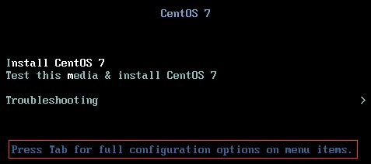

点击 Tab，打开 kernel 启动选项，增加 net.ifnames=0 biosdevname=0

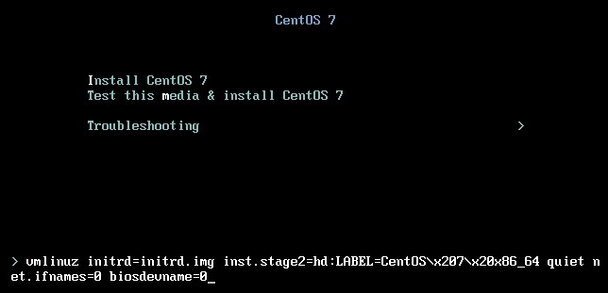

安装完毕后设置：

1.设置主机名解析

[root@linux-node1 ~]# cat /etc/hosts

127.0.0.1 localhost localhost.localdomain localhost4 localhost4.localdomain4

::1 localhost localhost.localdomain localhost6 localhost6.localdomain6

192.168.56.11 linux-node1 linux-node1.example.com

192.168.56.12 linux-node2 linux-node2.example.com

2.安装 EPEL 仓库和常用命令

[root@linux-node1 ~]# rpm -ivh <http://mirrors.aliyun.com/epel/epel-release-latest-7.noarch.rpm>

[root@linux-node1 ~]# yum install -y net-tools vim lrzsz tree screen lsof tcpdump

3.关闭 NetworkManager 和防火墙

[root@linux-node1 ~]# systemctl disable firewalld

[root@linux-node1 ~]# systemctl disable NetworkManager

4.关闭并确认 SELinux 处于关闭状态

[root@linux-node1 ~]# vim /etc/sysconfig/selinux

SELINUX=disabled #修改为 disable

5.更新系统并重启

[root@linux-node1 ~]# yum update -y && reboot